**Considerações**

Analisando o cenário atual que vem sendo construído até aqui, podemos fazer algumas observações que já são perceptíveis ao desenvolvimento da aplicação proposta. Um ponto que notamos como critico, foi a falta de um modelo mais palpável tais como um protótipo ou esboços de tela, sem esses artefatos, notamos que o desenvolvimento ficou um tanto quanto sem foco, pois por mais que nós tivéssemos os diagramas de classe e caso de uso, eles não nos davam a visão do produto sob a visão do usuário fazendo com que alguns prazos fossem perdidos. Ainda sob a parte pratica cabe ressaltar que as formulas usadas nos cálculos poderiam ter sido coletadas antes do processo de desenvolvimento ter começado.

Contudo o trabalho realizado na modelagem do problema vem se mostrado bem consistente ao problema, alem de toda a parte de documentação gerada, estudo o qual foi empregado abrangendo diversas áreas da nossa graduação.

Site

Algumas dificuldades na implementação do site foi que pra o seu desenvolvimento fez-se necessário uma grande quantidade de recursos de terceiros que não haviam sido mapeados previamente através da análise de risco. Nossa análise de risco pecou em abranger todos os sistemas e módulos necessários para a conclusão do trabalho, focando muito na aplicação móvel que era nossa maior preocupação no momento, pois rodaria em um dispositivo de menor capacidade de processamento e numa API totalmente nova.

Dessa forma as dificuldades encontradas foram todas novas nessa etapa, o tempo necessário para a confecção foi aumentado em grade parte devido ao aprendizado de novas APIs e linguagens. Entre elas: o SDK do Bing Maps, a biblioteca de desenho de gráficos (HighChart), JQuery, liguagem CSS, Javascript, JSON, design e prototipagem das telas.

Arquitetura

A modelagem das classes foi muito útil para o desenvolvimento dos módulos do sistema. Apesar de que na implementação foram criadas classes a mais e com mais detalhes, a arquitetura dividida em três partes, e como a interação entre elas ocorreriam foram mantidas.

**Soluções**

Para o problema do protótipo, modelamos esboços de tela, para conseguir uma visão mais finalizada do projeto.

**Telas do Aplicativo**

**Tela principal das métricas**

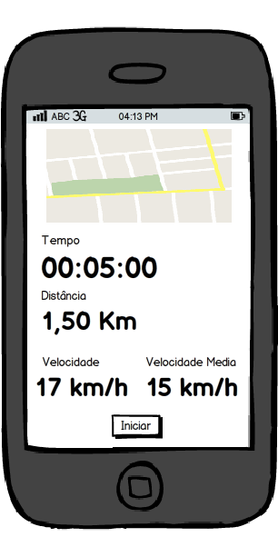.

**Tela secundaria das métricas**

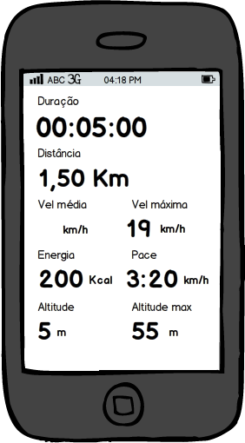

**Tela de configurações**

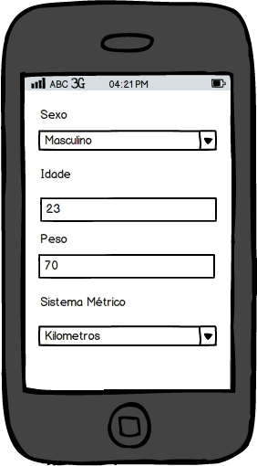**.**

**Lista de percurso**

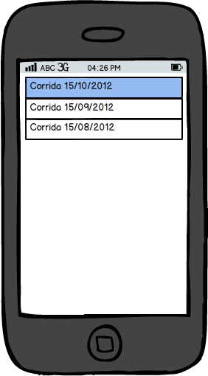

**Tela principal**

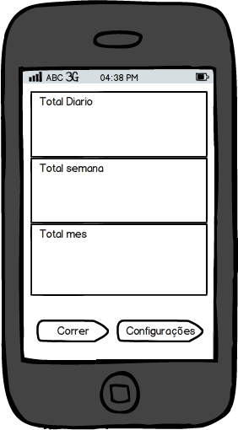

**Telas do Web Site**

**Tela de login**

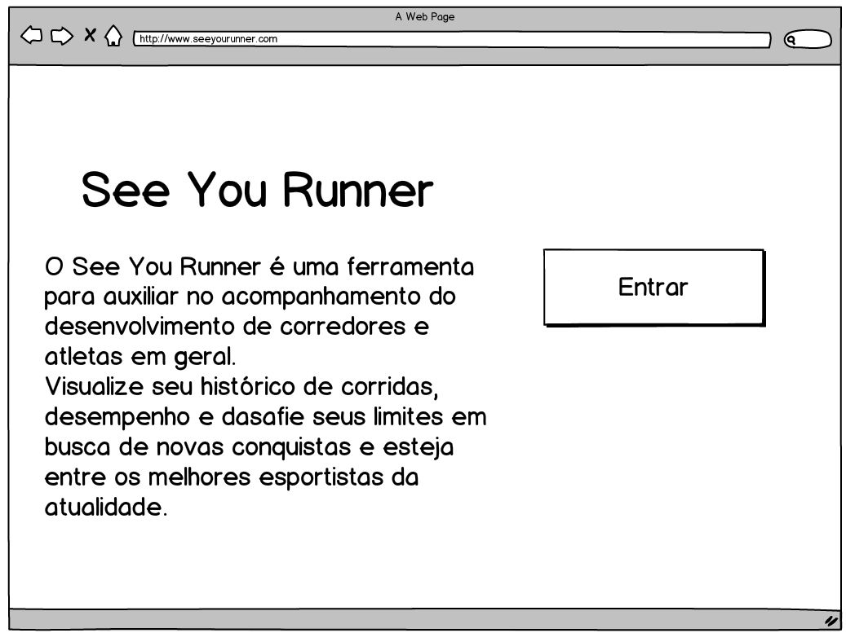

**Tela inicial**



**Tela de acompanhamento**

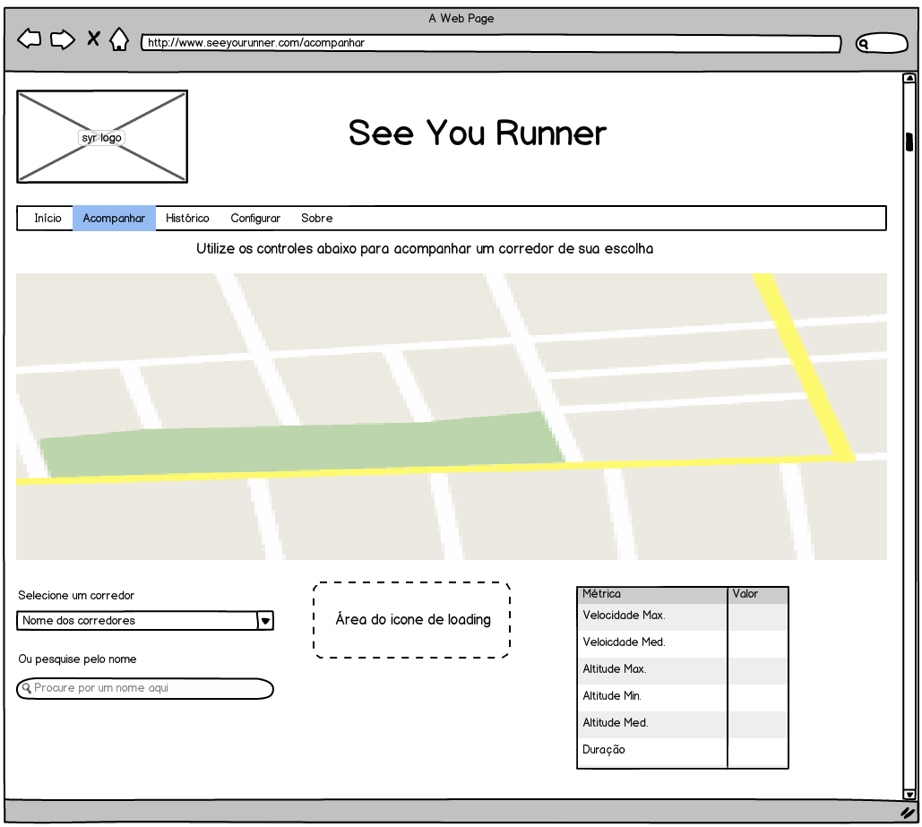

**Histórico e métricas**

